26.11.2021r.
Temat tygodnia: Moje zdrowie i bezpieczeństwo

- „Łazienkowa gimnastyka” Ruszajcie w rytm muzyki głową, nogami i szczoteczkami 😊
https://youtu.be/ooeWSkSSez4
Instrukcja prawidłowego mycia zębów HECONIA – mycie zębów.
https://youtu.be/qWRy-oG39S4

- Słuchanie opowiadania „Zębowa przygoda” Agaty Widzowskiej.
Raz w miesiącu w przedszkolu, do którego chodziła Ada, wszystkie dzieci miały badane zęby.
Lekarz stomatolog, który się tym zajmował, nazywany był przez dzieci panem Wyrwizębem.
Gdy tylko dentysta zauważał ruszającego się w dziecięcej buzi mleczaka lub czarną dziurkę, od
razu wzdychał i mówił: „Ooo, zabieramy się do pracy”. Ada bała się dentysty, a kiedyś nawet
ugryzła go w palec. Jak na złość, jej największy górny ząb zaczynał się kiwać i nie mogła spokojnie
chrupać jabłek i marchewek. Wiedziała, że dentysta z pewnością będzie chciał go wyrwać.
– Nie bój się – pocieszał siostrę Olek. – To zwykły mleczak i ma słaby korzeń.
– Korzeń? – zdziwiła się Ada. – Jak drzewo?
– Tak. Każdy ząb ma korzeń, który wrasta w dziąsła, i dzięki temu zęby mocno się trzymają.
– Ale ja nie chcę, żeby ktoś ruszał mój ząb!
– On już sam się rusza – zauważył Olek. – Jeśli go wyrwiesz, na jego miejscu urośnie ci nowy
ząb, jeszcze ładniejszy.
– Nie chcę! – pisnęła Ada i nakryła głowę kołdrą.
Następnego dnia nie chciała wstać, żeby iść do przedszkola. Najpierw przekonywała, że boli
ją brzuch, potem głowa, noga i lewe oko. Tata jednak nie nabrał się na te sztuczki, bo doskonale
znał swoją córeczkę i wiedział, że boi się dentysty.
– Mam dla ciebie niespodziankę. Dzisiaj to ja odbiorę cię z przedszkola i pojedziemy do Stajni
„Kopytko”.
– Tak! Chcę do koników! – wrzasnęła uradowana Ada, zapominając, że przed chwilą bolały
ją brzuch, głowa i cała reszta.
– Zabierzemy ze sobą jabłka i marchewki – zaproponował tata.
– A cukier w kostkach? – zapytała Ada.
– W owocach i warzywach jest wystarczająco dużo cukru i witamin. Konie to lubią.
Adzie od razu poprawił się humor i bez problemu dała się zaprowadzić do przedszkola. Jednak na
widok pana Wyrwizęba w białym fartuchu znowu poczuła drżenie w kolanach, a ząb zaczął się ruszać
jeszcze bardziej. Z gabinetu dentysty wyszedł Piotrek, a w chusteczce miał zawinięty biały ząbek.
– Włożę go pod poduszkę dla Zębowej Wróżki, to przyniesie mi prezent – powiedział uradowany.
– Mnie przyniosła książkę o rasach psów – pochwaliła się Kasia.
Wszystkie dzieci po kolei wzywano do gabinetu. Gdy przyszła kolej na Adę, okazało się, że
nikt nie potrafi jej znaleźć.
– Przed chwilą tu była. Może poszła do łazienki? – powiedział ktoś.
Wkrótce wszyscy poszukiwali Ady. Kucharki zaglądały nawet do szafek kuchennych, a pan
złota rączka, który potrafi wszystko naprawić, sprawdził każdy kąt budynku. Kurtka i buty Ady
wciąż znajdowały się w szatni, więc dziewczynka nie mogła wyjść na zewnątrz. Zresztą drzwi
przedszkola były zawsze zamknięte ze względów bezpieczeństwa. Wszyscy byli bardzo zdenerwowani.
Nagle kurtka Ady kichnęła: „A psik!”. I znowu, tym razem głośniej: „Aaa psik!” Poruszyła
się lekko, a lewy but dziwnie podskoczył…
– Tu jesteś! – krzyknęła nauczycielka, zdejmując kurtkę z wieszaka i odkrywając zaczerwienioną
z emocji Adę.
– Tak bardzo się martwiliśmy. Kucharki aż przypaliły zupę. Proszę, nie chowaj się nigdy więcej.
Powiedz mi, co się stało, kochanie – powiedziała pani.
– Nie chcę być szczerbata! Nie pójdę do tego… do tego dentysty! – powiedziała z płaczem
dziewczynka.
Pani przytuliła ją i wytarła jej łzy chusteczką.
– Kochanie, przecież ty już jesteś szczerbata… – szepnęła nauczycielka, uśmiechając się łagodnie.
Ada dotknęła palcem swojej buzi i natrafiła językiem na puste dziąsło.
– Ojej! Gdzie jest mój mleczak? – krzyknęła.
Po chwili wszyscy szukali zęba Ady. Nie było go ani w butach, ani w kieszeniach, ani pod ławką.
Mleczak zniknął tak szybko, jak szybko wypadł. Nie było już nic do wyrywania.
– Może porwała go mysz? – ktoś zapytał.
– W naszym przedszkolu nie ma myszy! – oburzył się pan złota rączka.
W tej sytuacji Ada odważyła się usiąść na fotelu dentystycznym i otworzyła szeroko buzię.
Stomatolog obejrzał dokładnie wszystkie zęby Ady i przetarł krwawiące dziąsło specjalnym
płynem przeciwbakteryjnym.
– Nie ma żadnej dziurki, moja panno – powiedział doktor. – Widać, że nie jesz za dużo słodyczy
i umiesz dokładnie szorować zęby. O! A w miejscu, gdzie był mleczak, widać już zalążek
nowego zęba… Bieluśki jak śnieg! Chcesz go zobaczyć w lusterku?
Ada oczywiście chciała. Już nic jej nie groziło ze strony Wyrwizęba, który wcale nie był taki zły.
Na koniec dostała od dentysty złotą naklejkę z napisem „Pacjent na medal”, którą przykleiła
sobie na sweterku.
Zgodnie z obietnicą tata zabrał Adę do Stajni „Kopytko”. Konie chrupały marchewki, pokazując
wielkie żółte zębiska.
– Te konie nie myją zębów – stwierdziła Ada. – Powinny iść do dentysty.
– A jak tam twoja wizyta w gabinecie? – zapytał tata. – Widzę, że masz wyrwany ząbek. Gdzie
jest twój mleczak dla Zębowej Wróżki?
– Nie bawię się w to! – odparła Ada, choć tak naprawdę było jej żal zgubionego zęba. – Tato,
czy ty nie wiesz, że wróżki istnieją tylko w bajkach?
Tata ucałował szczerbatą buzię córeczki i pomyślał, że przecież sam może być dobrą wróżką
albo zębowym tatą i włożyć jej pod poduszkę jakiś miły drobiazg. W końcu była taka dzielna!

• Rozmowa na temat opowiadania.
− Kto odwiedzał raz w miesiącu przedszkole Ady?
− Czy Ada lubiła chodzić do dentysty?
− Co było tym razem powodem jej niechęci?
− Gdzie Ada się ukryła?
− Co się stało z ruszającym się zębem?
− Jak przebiegła wizyta u dentysty?
− Gdzie tata zabrał Adę po wyjściu z przedszkola?
- Praca plastyczna „Mój kubek do mycia zębów”. Narysuj (wydrukuj) kubek do mycia zębów, a potem go ozdób według własnego pomysłu.
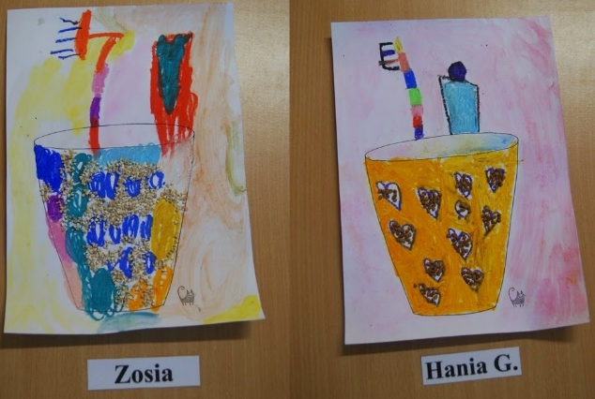

- Praca w książce (fioletowej) karty pracy, cz.1, str. 26, 27.
- Praca w zeszycie, pisanie cyfry 6. Narysuj sześć produktów/przedmiotów sprzyjających zdrowiu.
- Zabawy badawcze „Chcę mieć zdrowe zęby”. Jajko, ocet, woda, szklanki

Rodzic pokazuje dziecku jajko i wyjaśnia, że jego skorupka składa się z wapnia, który jest także
budulcem ludzkich zębów. Doświadczenie pomoże zrozumieć, czego nie lubią nasze zęby.
• Co się stanie z jajkiem? https://youtu.be/wkepBZixWbs
Doświadczenie trwa przez około 2 dni: rodzic z dzieckiem zanurza jedno jajko w szklance z wodą, a drugie – w szklance wypełnioną octem (wcześniej dziecko wącha ocet, stwierdza, że jest kwaśny). Następnego dnia dzieci obserwują wygląd obu jajek. Zauważają zniknięcie skorupki wapiennej na jajku zanurzonym w occie. Rodzic wyjaśnia, dlaczego tak się stało. Podkreśla znaczenie mycia zębów, aby usuwać z ich powierzchni bakterie i kwasy, które rozpuszczają wapń będący budulcem zębów.

7. Praca utrwalająca poznaną literę K, k.

Pisz w powietrzu, na podłodze, na plecach rodzica kształt litery pisanej małej i wielkiej K.

Gdzie słyszysz głoskę k - na początku, w środku czy na końcu wyrazu? Dla ułatwienia podziel nazwy obrazków na sylaby. Uwaga, w niektórych nazwach nie ma głoski k !!!
 | 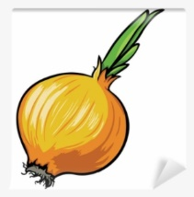 | 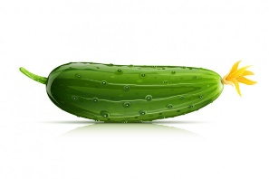 | 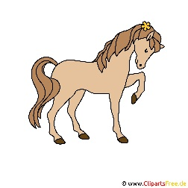
 |  | 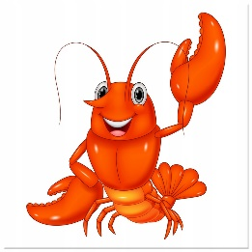 | 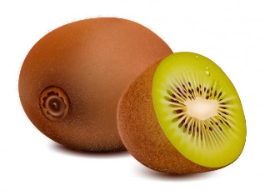
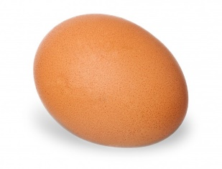 |  | 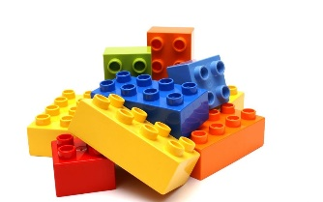 | 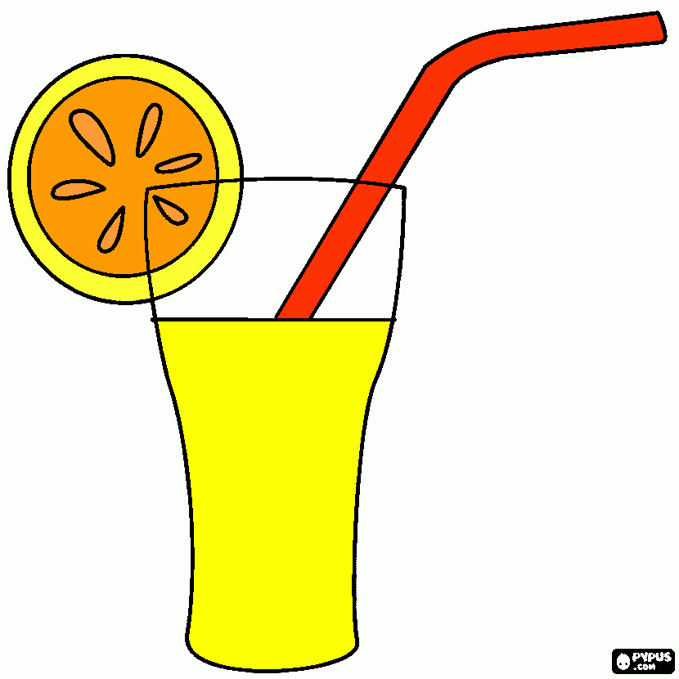

Przeczytaj najpierw samogłoski, potem sylaby.
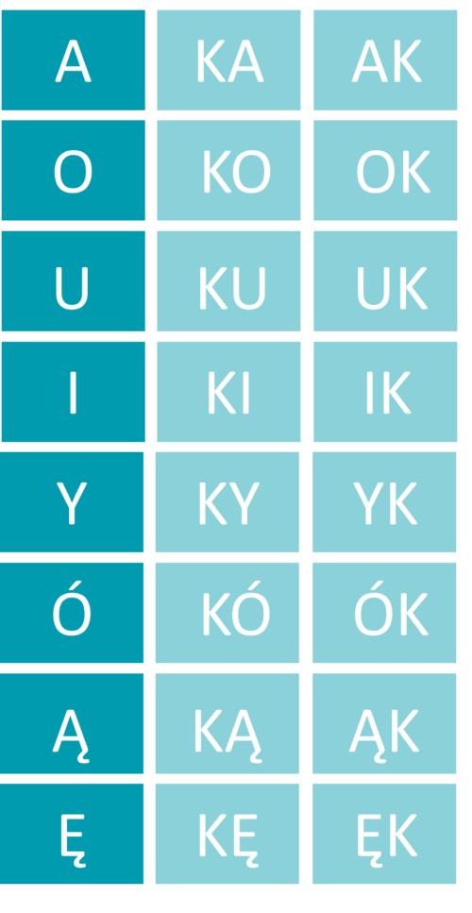
DLA CHĘTNYCH
A | DA

ME | TA

MA | KI

KO | ME | TA

Zabawa słowna. Które litery potrzebne są aby powstały następujące wyrazy:
dom Tomek dama kotki
